Gripenloppet, kort bana

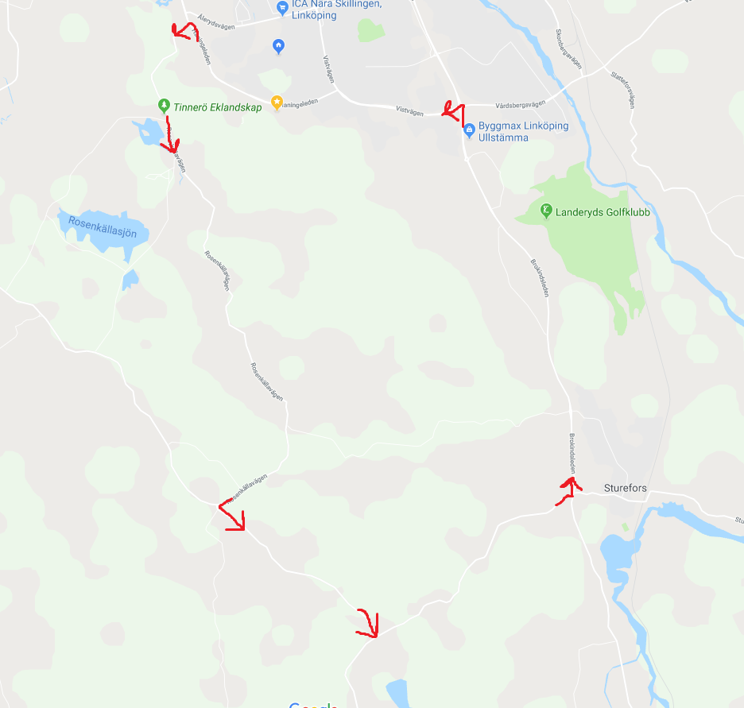

Mobil 0734-182436 (Åke)

Gripenloppet, lång bana Mobil: 0734-182436 (Åke)

